РОСТЕВРОСТРОЙ

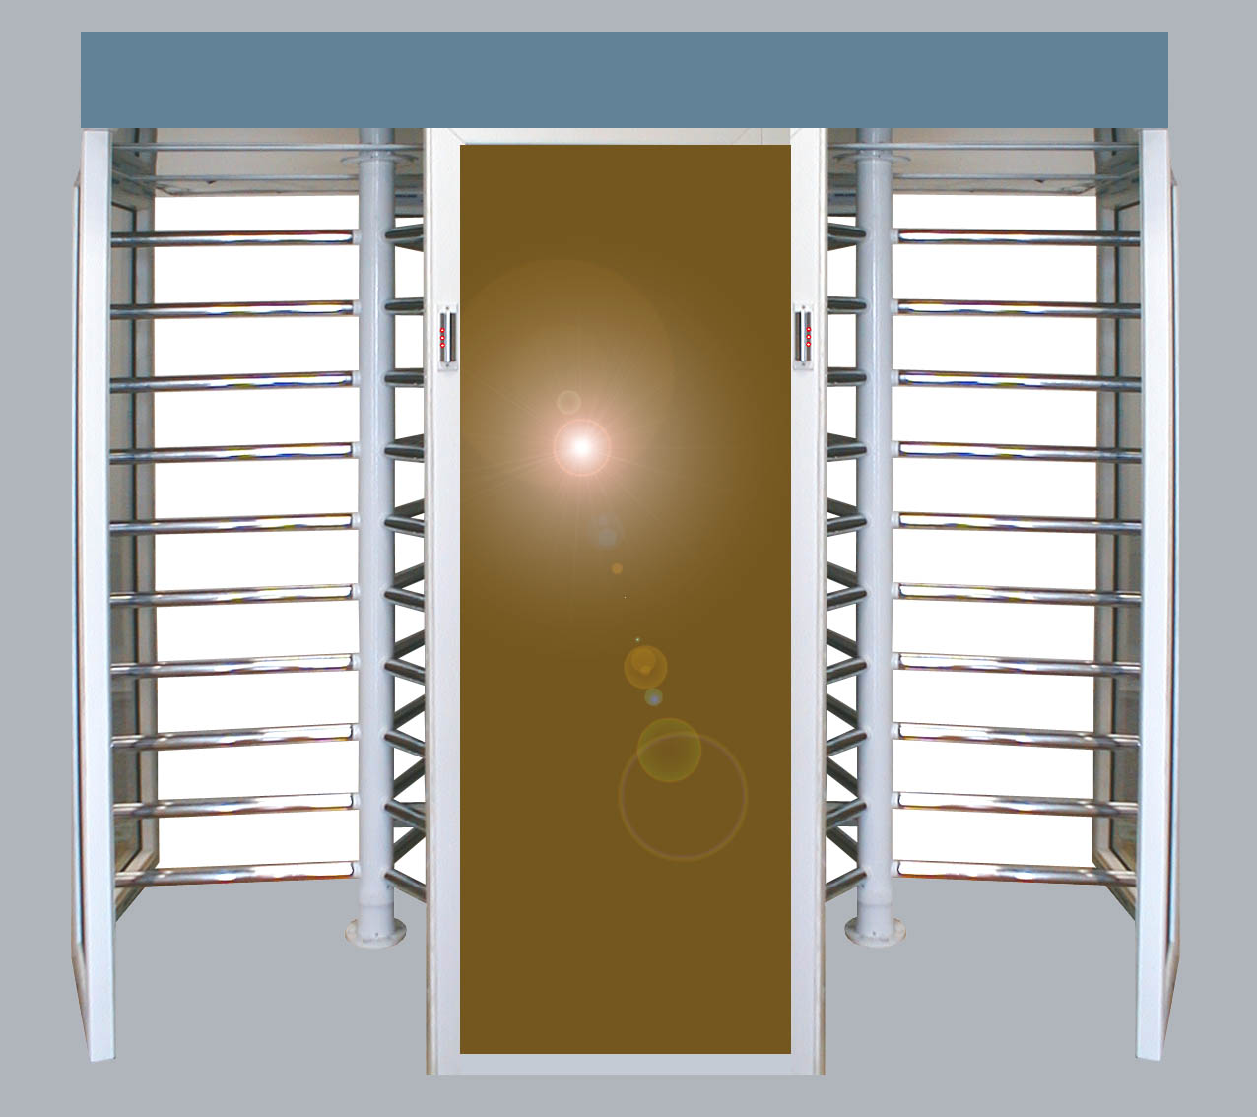

ТУРНИКЕТЫ ПОЛНОРОСТОВЫЕ

ДВУХПРОХОДНЫЕ

ЭЛЕКТРОМЕХАНИЧЕСКИЕ

серии «РОСТОВ-ДОН ПР2М»

ПАСПОРТ.

РУКОВОДСТВО ПО ЭКСПЛУАТАЦИИ

POCC RU.ММ05.Н05485
ТУ 4372-001-83349852-2011

Уважаемый покупатель!

Просим Вас внимательно изучить настоящее руководство.
1 НАЗНАЧЕНИЕ
Электромеханические полноростовые турникеты «Ростов-Дон» предназначены для управления потоками людей в помещениях и проходных.
Выпускаемые модели турникетов представлены в табл.1:
Таблица 1
Модель | Наименование | Обозначение  модели шлюза
«Ростов-Дон ПР2/3М» | Турникет полноростовой двухпроходный трехлопастный | «Ростов-Дон  ПРШ2/3М»
«Ростов-Дон ПР2/4М» | Турникет полноростовой двухпроходный четырехлопастный | «Ростов-Дон  ПРШ2/4М»
«Ростов-Дон ПР2С/3М» | Турникет полноростовой двухпроходный трехлопастный  со стеклянным ограждением | «Ростов-Дон  ПРШ2С/3М»
«Ростов-Дон ПР2С/4М» | Турникет полноростовой двухпроходный четырехлопастный со стеклянным ограждением | «Ростов-Дон  ПРШ2С/4М»
Трехлопастный турникет обеспечивает более удобный и травмобезопасный проход людей за счет большого пространства между лопастями.- Четырехлопастный турникет обеспечивает более жесткое разделение потока людей по одному человеку. Лопасть представляет собой группу горизонтальных штанг, расположенных друг над другом в одной плоскости. Турникеты управляются с пульта дистанционного управления (ПДУ) и обеспечивают пропуск в любом из двух направлений как по одному человеку, так и группы людей. Турникеты могут быть легко встроены в систему контроля и управления доступом, для чего предусмотрены специальные входные и выходные цепи (см. раздел 7 "Сопряжение со СКУД").
Турникеты могут работать в режиме шлюза (см. Прил.1.4).
По условиям применения электромеханические турникеты соответствуют группе УХЛ 4.2 по ГОСТ 15150-69. Турникеты предназначены для эксплуатации внутри помещения при температуре от +1°С до +50°С.
В стандартном исполнении турникет изготовлен из стали с порошковым покрытием «серебряный антик»; турникет из нержавеющей стали содержит в обозначении модели «-Нерж», например, «Ростов-Дон ПР2/3М-Нерж».
2
2 ТЕХНИЧЕСКИЕ ДАННЫЕ

Тип турникета - полноростовый роторный одинарный трех- или четырехлопастной для прохода в двух направлениях, нормально открытый с режимом пропуска одного человека по пропуску или от пульта охранника. Для запирания турникета при отсутствии питания предусмотрена блокировка турникета с помощью ключа.

Напряжение питания, В  Ток  Потребляемая мощность, не более, Вт | 12±2  постоянный  100
Масса трехлопастного турникета, кг:  Габаритные размеры, мм  Высота прохода, мм  Ширина прохода, не менее, мм  Число лопастей (рядов преграждающих штанг)  Длина штанг, мм | 460  2210х1500х2440  2050  550  3 или 4  600
Допустимые статические усилия на преграждающую лопасть на середине; не более, кгс | 200
Усилие поворота ротора на середине лопасти,  не более, кгс  Средняя наработка на отказ, проходов | 5  2 000 000
Пропускаемая способность на два прохода при однократном проходе, не менее, проходов/мин. | 40
Пропускная способность на два прохода при свободном проходе, не менее, проходов/мин. | 60
Срок эксплуатации, лет | 8
Максимальная длина кабеля от БЭУ к ПДУ, м |  | 50 (стандартная длина 10м)
Максимальная длина кабеля от БЭУ к источнику питания, м (рекомендуемое сечение проводников кабеля электропитания турникета, в зависимости от его длины, приведено в табл.2) |  | 20 (стандартная длина 15м)
Таблица 2

Длина кабеля от БЭУ к источнику питания | Рекомендуемое сечение | Рекомендуемый тип кабеля (провода)
до 5м | 0,5 кв.мм | ШВВП 2х0,5
до 15м | 2,5 кв.мм | ПВС 2х2,5
3
3 КОМПЛЕКТ ПОСТАВКИ

Турникет * | 1 шт.
Пульт дистанционного управления (ПДУ) | 2 шт.
Паспорт. Руководство по эксплуатации | 1 шт.
Изготовителем по отдельному заказу может поставляться блок питания с необходимыми для эксплуатации турникета параметрами.
*- Комплектацию подробнее см. в приложении «Упаковочный лист».

4 УСТРОЙСТВО И ПРИНЦИП РАБОТЫ

Ограждение турникета состоит (см. Приложение 1) из следующих частей:
- лицевые секции 1 и 2 - крашенные или нержавеющие металлические рамы с вертикальными перемычками из труб диаметром 32мм, хромированных или из нержавеющей стали в турникете ПР2, , а в турникете ПР2С – из закаленного стекла;
- секции прохода 3 и 4 - крашенные или нержавеющие металлические рамы с вертикальными перемычками из труб ф32 хромированных или из нержавеющей стали (оговаривается при заказе), а в ПР2С – вставки из закаленного стекла;
- преграждающие трубы 5.
Ограждение крепится к полу болтами. Сверху ограждения установлена рама 6, на которой крепится рама с двумя механизмами 7. С каждым механизмом соединяется центральная стойка 8, к которой прикрепляются преграждающие штанги 9, образуя три или четыре лопасти. В нижней части центральной стойки имеется фланец 10 с отверстиями для крепления стойки к полу. Механизм закрыт сверху крышей 12 и сбоку боковинами 13 (стандартная поставка) или стальным ящиком (по спецзаказу). На потолке рамы механизма 7 установлен замок 14 запирания турникета при отсутствии питания.
На потолке турникета установлены плафоны освещения прохода напряжением 12В.
В стойки лицевых секций 1 и 2 вмонтированы световые индикаторы 15, необходимые для индикации разрешения (зеленый свет) или запрета (красный свет) прохода. Для ужесточения режима пропуска по одному используются ограничители ширины прохода 17.
К турникету подключаются пульты дистанционного управления (ПДУ).

4

Турникет дистанционно открывается для прохода как одного человека, так и группы людей в заданном направлении в течение любого промежутка времени. Для удобства управления от ПДУ, а также с целью обеспечения сопряжения турникета с системами контроля и управления доступом (СКУД), в блоке электронного управления (БЭУ) предусмотрена функция задержки времени на проход через турникет с принудительным сбросом по факту прохода.
Механизм турникета имеет вертикальную ось вращения трех или четырех лопастей штанг, движущихся в пределах ширины прохода. Вращение лопастей блокируется электромагнитным приводом. При подаче команды на разрешение прохода (охранником с ПДУ или автоматически от СКУД в случае, если Потребитель ее установил) механизм разблокируется для прохода одного человека или группы людей (в зависимости от выбранного режима).
Предусмотрен режим экстренного пропускания людей в случаях пожара, сигнала тревоги, проноса крупногабаритных грузов и т.д. Он реализуется переводом турникета в режим группового прохода с ПДУ или выключением питания турникета. При выключении питания турникет становится постоянно открытым. Запирание турникета при отсутствии напряжения производится поворотом ключа в замке фиксации 14.

5 ТРЕБОВАНИЯ БЕЗОПАСНОСТИ
5.1 Электрические схемы турникета и ПДУ изолированы от корпуса. При этом на них подается напряжение не выше 12В постоянного тока.
5.2 Корпус турникета необходимо заземлять. На боковой секции внизу имеется основная клемма (М8) заземления; дополнительная клемма заземления (М6) находится на раме 6 турникета.
5.3. Запрещается производить какие либо работы на механизме турникета без предварительного отключения от сети.
5.4 При эксплуатации турникета необходимо соблюдать общие правила электробезопасности при пользовании электрическими приборами.

6 ПОДГОТОВКА К РАБОТЕ И ПОРЯДОК УСТАНОВКИ
Турникет рекомендуется устанавливать на горизонтальный бетонный фундамент размером 1600х2300 мм. Толщина фундамента не менее 100мм. Допускается вместо сплошного фундамента бетонные
столбики сечением 300х300 и глубиной не менее 400мм, установленные в местах крепления.
5
6.1 Распакуйте турникет, проверьте его комплектность.
6.2 Установите турникет в следующей последовательности:
1. Сборка ограждения.
- обратите внимание на номера обозначений на раме, секциях и механизмах;
- установите раму 6 на секции 3 и 4 и закрепите болтами М12х30, не затягивая. (При высоте потолка не менее 2,9м установить раму на боковые секции можно следующим образом: поставьте раму 6 вертикально (на бок) и прикрутите секции 3 и 4);
- прикрепите к раме, не затягивая полностью болты, лицевые секции 1 и 2, обращая внимание на обозначения на раме и секциях;
- установите ограждение так, как оно будет стоять при эксплуатации турникета;
- разметьте в полу отверстия под фундаментные болты. Во всех секциях поочередно отвинчиваете от рамы по одному болту М12, поворачивайте секции и по намеченному засверливайтесь под фундаментные болты. В лицевых секциях заведите провода от индикаторов в отверстия в раме. Сначала установите только одну лицевую секцию, вставьте преграждающие трубы 5, затем установите вторую лицевую секцию;
- закрепите ограждения на полу фундаментными болтами.
-крепление стойки прохода четырехлопастного турникета в нижней части производится с помощью втулки и винта (см. Прил. 1.3).
2. Установка механизмов 7 и центральных стоек 8.
- установите аккуратно механизмы 7 на раму механизмов, обращая внимание на обозначения на механизмах и раме, так, чтобы замок запирания турникета находился в зоне прохода турникета, а фланцы механизмов попали в отверстия в потолке рамы механизмов;
- закрепите механизмы 7 на раме механизмов болтами М10х20;
- соедините раму с механизмами 7 с рамой 6 четырьмя болтами М12х55;
- установите под фланцем механизма центральную стойку 8 параллельно стойкам ограждений и затяните винты на фланце (размер по высоте от пола до фланца механизма при необходимости можно отрегулировать при помощи шайб, подкладывая их под лапки механизма);
- проверьте легкость вращения центральной стойки, при необходимости сместите фланец 10 (см. Приложение 1) в пределах 1см от оси; проверьте (с помощью отвеса или уровня) параллельность центральной стойки и стоек ограждения; закрепите
6
фланец центральной стойки на полу фундаментными болтами; закройте фундаментные болты декоративными заглушками; установите ограничители ширины прохода 17.
- Установка штанг.
- навинтите штанги с декоративными втулками затяните их трубным ключом; закрепите на штангах винтами декоративные втулки;
- проверьте легкость вращения лопастей турникета; если необходимо отрегулируйте стыковку центральной стойки с фланцем механизма по высоте, как было описано выше в п.2 абзац 4.
4. Электромонтаж турникета.
Выполнить электромонтаж турникета согласно схемам.
5. Окончательная сборка.
- окончательно затяните все болты;
- установите перегородку 16;
- установите на место крышу 12 и закрепите винтами М4 боковины 13;
6.3 Заземлите корпус турникета (см.п.5.2.).
6.4 Подключите блок питания к сети.

7 СОПРЯЖЕНИЕ И РАБОТА СО СКУД

7.1 Подключение турникета к контроллерам СКУД осуществляется в соответствии с табл.3 через разъем ХS2 модуля IB v1.1.
7.2 К контакту 9 разъема XS2 модуля IB v1.1 подсоединить цепь «Общий» контроллера СКУД.
7.3 Управление турникетом осуществляется по цепям «СКУД1» и «СКУД2» посредством замыкания контактов 7 или 8 разъема XS2 модуля IB v1.1 на общий провод.
Сигналы, подаваемые на входы «СКУД1» и «СКУД2», должны иметь TTL-уровни. Данные сигналы также могут быть сформированы посредством нормально разомкнутых контактов реле или транзисторами, включенными по схеме открытый коллектор (открытый сток). Длительность подаваемых сигналов для разблокировки турникета на вход и/или выход определяется контроллером СКУД. Направления входа и выхода остаются

7
разблокированными пока цепи «СКУД1» и/или «СКУД2» соответственно замкнуты на общий провод.
Таблица 3
Кон-  такт  ХS2 | Обозна-  чение | Функция | Параметры цепи
1 | Ф1.НЗ | Нормально замкнутый контакт реле «Факт прохода со стороны входа» | Нормально замкнутый контакт реле
2 | Ф1.общ | Общий контакт реле «Факт прохода со стороны входа» | Общий контакт реле
3 | Ф1.НР | Нормально разомкнутый контакт реле «Факт прохода со стороны входа» | Нормально разомкнутый контакт реле
4 | Ф2.НЗ | Нормально замкнутый контакт реле «Факт прохода со стороны выхода» | Нормально замкнутый контакт реле
5 | Ф2.общ | Общий контакт реле «Факт прохода со стороны выхода» | Общий контакт реле
6 | Ф2.НР | Нормально разомкнутый контакт реле «Факт прохода со стороны выхода» | Нормально разомкнутый контакт реле
7 | СКУД1 | Подключение цепи контроллера СКУД «Открыть вход» | TTL-вход.  Логическая 1 – низкий уровень
8 | СКУД2 | Подключение цепи контроллера СКУД «Открыть выход» | TTL-вход.  Логическая 1 – низкий уровень
9 | GND | Общий провод электроники (-12В блока питания) | -12В блока питания турникета

7.4 Сигнал «Факт прохода» формируется при повороте проходящим человеком штанг турникета более чем на 60º переключением контактов реле для соответствующего направления прохода. Время, в течение которого контакты реле находятся в переключенном состоянии, составляет 0,6±0,05с.

8 ПРАВИЛА ЭКСПЛУАТАЦИИ И РЕЖИМЫ РАБОТЫ

8.1 Перед включением турникета необходимо путем визуального осмотра проверить состояние кабелей и включить блок питания.
8.2 После включения питания начальное состояние турникета – «Закрыто». При этом индикатор направления движения светится красным светом.
8

8.3 Режимы работы турникетов указаны в табл. 4.

Таблица 4

Режимы работы турникетов

Требуемый режим работы турникета | Необходимые действия охранника | Индикация на турникете
Закрыть для прохода | Кнопки КН.1, КН.ДОП и КН.2 ПДУ в исходном положении | Красным светом горят оба индикатора запрета прохода
Открыть для прохода одного человека в одном из направлений | Нажать кнопку КН.1 или КН.2 ПДУ, соответствующую направлению прохода | Зеленым светом горит индикатор, соответствующий направлению прохода. Через 2-4сек. или после прохода одного человека красным светом загорается соответствующий индикатор
Открыть для прохода группы людей в одном из направлений | Нажать кнопку КН.ДОП ПДУ и не отпуская ее, нажать КН.1 или КН.2 в соответствии с направлением прохода | Зеленым светом горит индикатор, соответствующий направлению прохода
Открыть для прохода группы людей в оба направленья | Нажать кнопку КН.ДОП и, не отпуская ее, нажать КН.1 и КН.2 | Зеленым светом горят оба индикатора разрешения прохода
Закрыть турникет после режима пропускания группы людей | Нажать один раз кнопку КН.1 или КН.2 ПДУ, соответствующую направлению прохода | Красным светом горит индикатор, соответствующий направлению прохода
Закрыть для прохода людей в случае отключения питающего напряжения | Повернуть ключ в замке фиксации (заблокировать вращение штанг) | Отсутствует
Сброс счётчика проходов (если предусмотрена такая комплектация) | Повернуть ключ в счетчике проходов и вернуть его в исходное положение | Соответствующий счётчик входов или выходов обнуляется

9

8.4 При эксплуатации не допускается:
- использование абразивных и химически активных веществ (в том числе ацетона, бензина, растворителей, хлорсодержащих и кислотосодержащих моющих веществ) для очистки наружных поверхностей турникета; для ухода за турникетом рекомендуется периодически протирать наружные поверхности деталей из стали с хромовым покрытием и нержавеющей стали чистящим средством для хрома, а окрашенные поверхности – нейтральными или слабощелочными моющими средствами;
- перемещение через зону прохода турникета предметов, превышающих ширину проема прохода.
8.5 Рекомендации по электромонтажу:
- не рекомендуется установка изделия на расстоянии менее 1 метра от мощных источников электрических помех;
- пересечение всех сигнальных кабелей кабелями других силовых установок допускается только под прямым углом;
- любые удлинения сигнальных кабелей производить только методом пайки.

Монтаж изделия должен выполняться сертифицированным персоналом.

9 ПЕРЕЧЕНЬ ВОЗМОЖНЫХ НЕИСПРАВНОСТЕЙ

9.1 Перечень возможных неисправностей, устранение которых производится Потребителем, приведен в табл. 5.

Таблица 5

№ | Признаки неисправности | Неисправность | Способ устранения
1 | При переключении режимов турникета механизм работает, а индикатор горит не полностью | Неисправен индикатор | Отключить питание турникета, заменить индикатор
2 | При подключении к сети блока питания турникет не работает | Перегорел предохранитель блока питания | Отключить блок питания от сети, заменить предохранитель
9.2 Не описанные в табл. 5 неисправности устраняются силами Изготовителя в период гарантийного обслуживания.
10

10 ХРАНЕНИЕ И ТРАНСПОРТИРОВАНИЕ

Турникет в оригинальной упаковке можно перевозить в контейнерах, закрытых железнодорожных вагонах, герметизированных отсеках самолетов, а также автомобильным транспортом с защитой от прямого воздействия атмосферных осадков и пыли в соответствии с правилами перевозки грузов, действующими на каждом виде транспорта. Хранение турникета допускается в помещениях при температуре окружающего воздуха от -20 до + 50° С и значении относительной влажности воздуха до 98% при 25° С без конденсации влаги.
После транспортирования или хранения турникета при отрицательных температурах или повышенной влажности воздуха, турникет перед вводом в эксплуатацию должен быть выдержан в закрытом помещении с нормальными климатическими условиями в течение не менее 12 часов.

Внимание! Изготовитель оставляет за собой право вносить в конструкцию турникета усовершенствования, не ухудшающие потребительских свойств, без отражения их в паспорте.

11 СВИДЕТЕЛЬСТВО О ПРИЕМКЕ

Турникет «Ростов-Дон ПР2/ ____________________»
зав.№________________________________соответствует техническим требованиям и требованиям безопасности, предъявляемым к группе УХЛ 4.2 по ГОСТ 15150-69, и признан годным к эксплуатации.

Дата выпуска « » 201__ г.

Подпись____________________

11

12 ГАРАНТИЙНЫЕ ОБЯЗАТЕЛЬСТВА

12.1 Изготовитель предоставляет гарантию на турникет в течение 12 месяцев со дня продажи. В течение этого срока Изготовитель бесплатно устраняет дефекты или заменяет неисправные узлы и блоки. В гарантийные обязательства не входит бесплатная доставка неисправного изделия в сервисную службу или выезд технического персонала для ремонта. Если ремонт изделия невозможно произвести на месте установки и необходим демонтаж блоков (узлов) или замена на временные, то назначается срок ремонта.
12.2 Гарантия Изготовителя не распространяется на светодиоды турникета, а также узлы и блоки, вышедшие из строя по вине Заказчика, вследствие нарушения правил эксплуатации и электробезопасности.
12.3 Изготовитель не несет ответственности за ущерб, нанесенный в результате неправильной установки турникета, и отклоняет любые претензии, если установка выполнена не в соответствии с указаниями настоящей инструкции.

Дата продажи « » 201__ г.

Подпись____________________

12

ПРИЛОЖЕНИЯ
Приложение 1.1
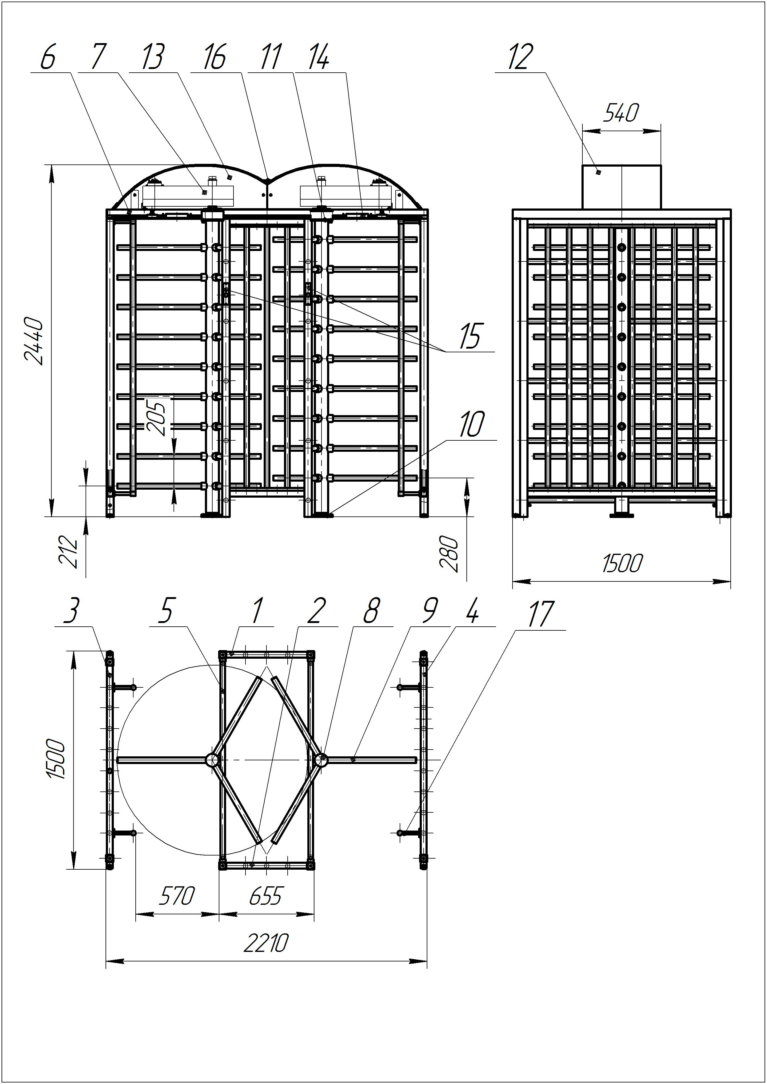
Общий вид и размеры турникета «Ростов-Дон ПР2/3М»
13

Приложение 1.2
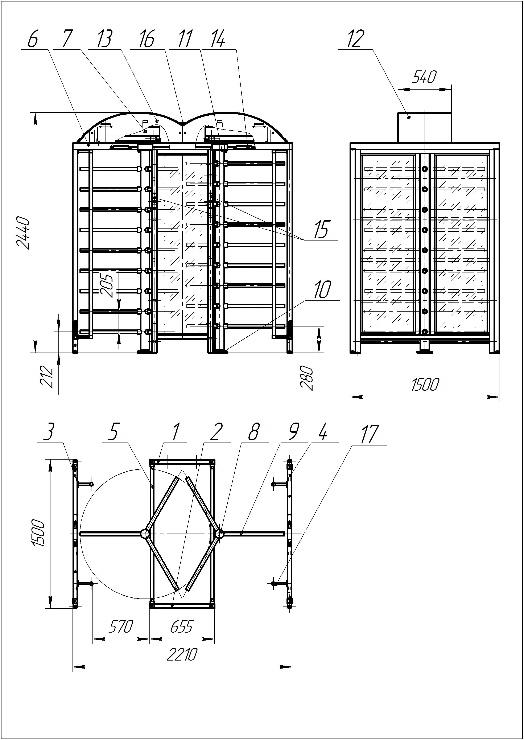
Общий вид и размеры турникета «Ростов-Дон ПР2С/3М»
14
Приложение 1.3
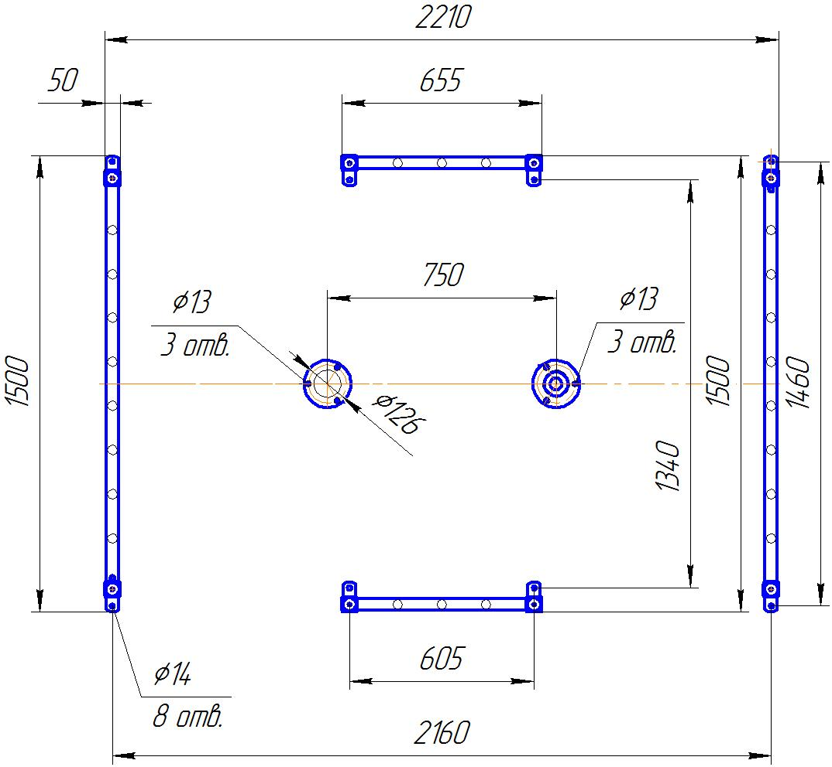
Установочные размеры турникетов «Ростов-Дон ПР2/3М»

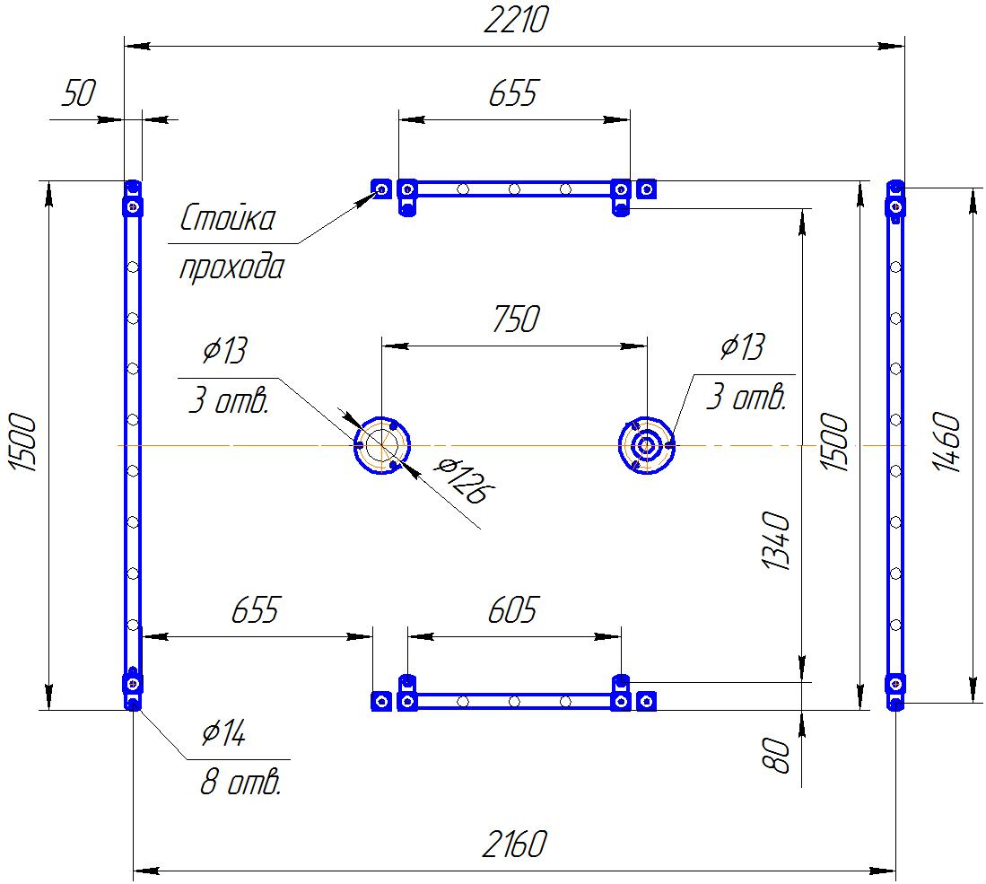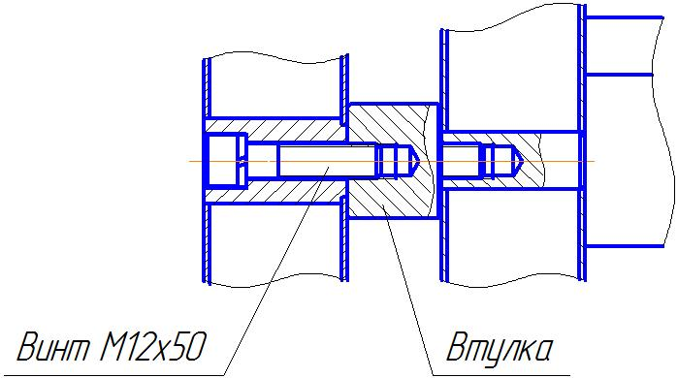

Установочные размеры турникетов «Ростов-Дон ПР2/4М»

15
Приложение 1.4
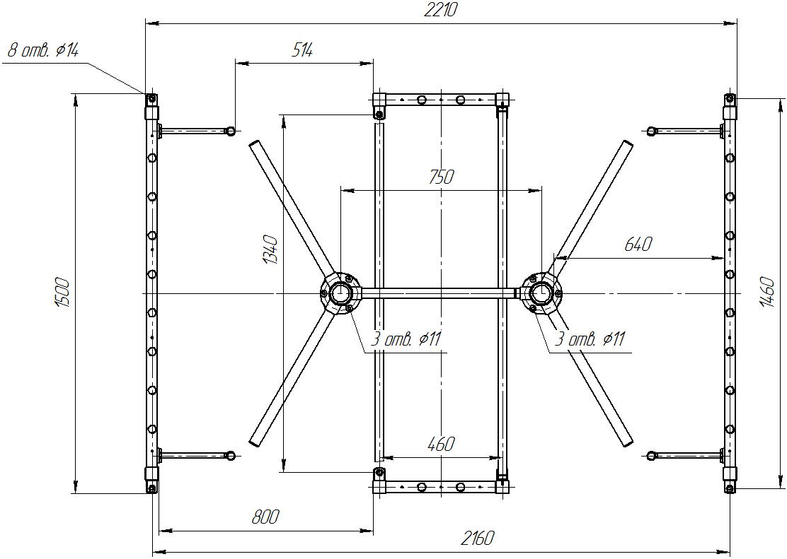
а)

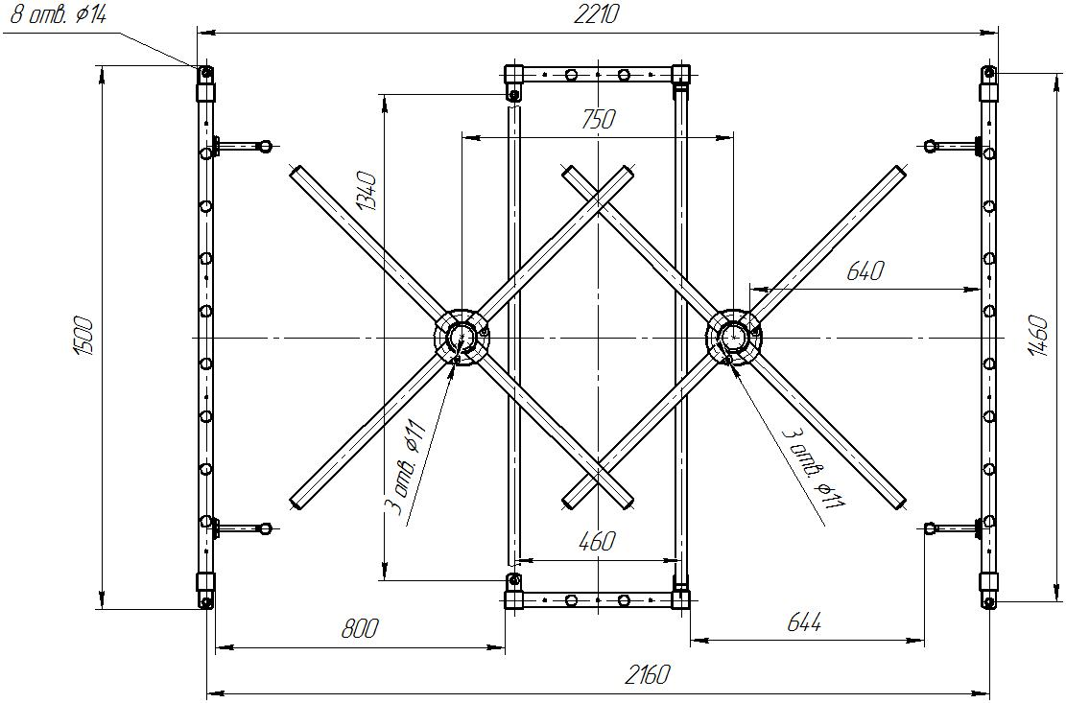
б)
Вид сверху турникетов «Ростов-Дон ПРШ2/3М» (а) и «Ростов-Дон ПРШ2/4М» (б) в режиме шлюза

16
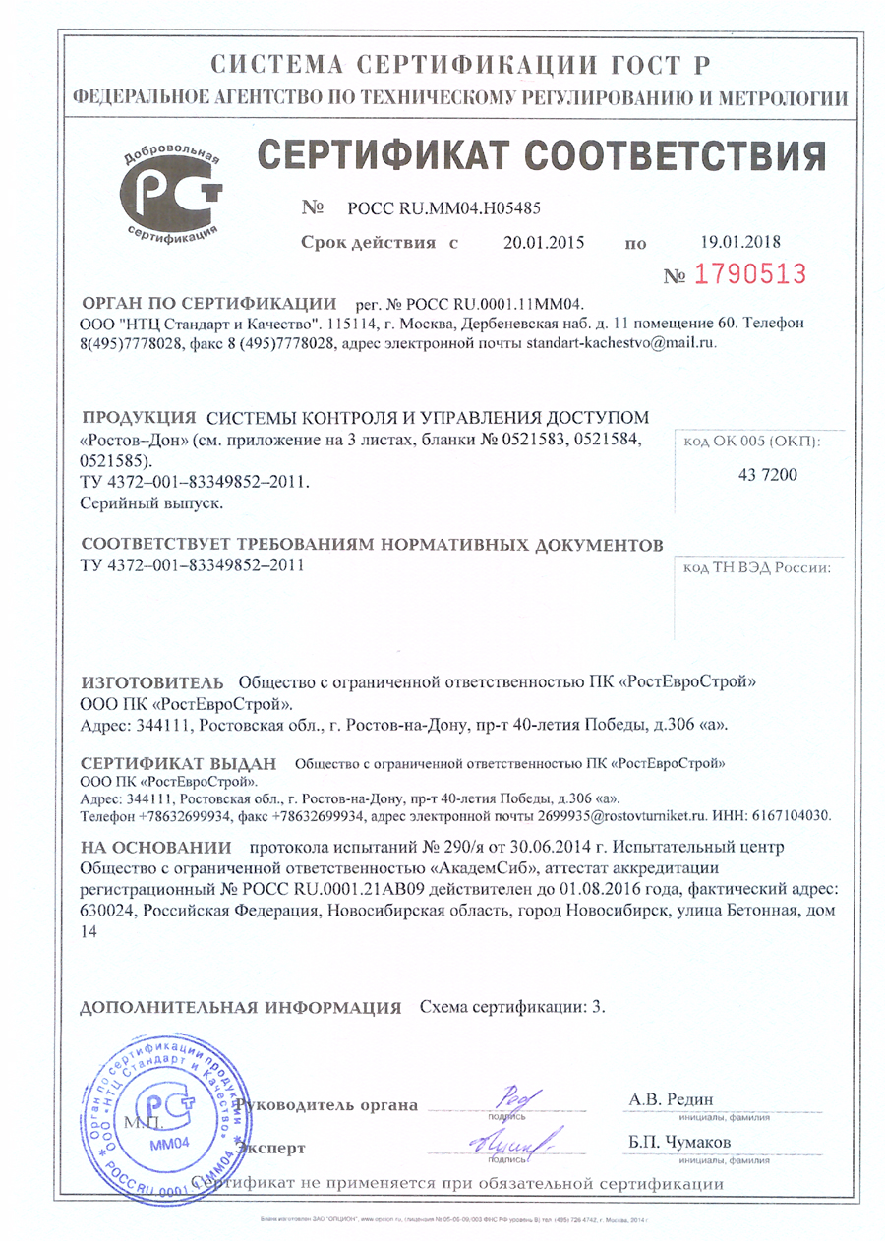
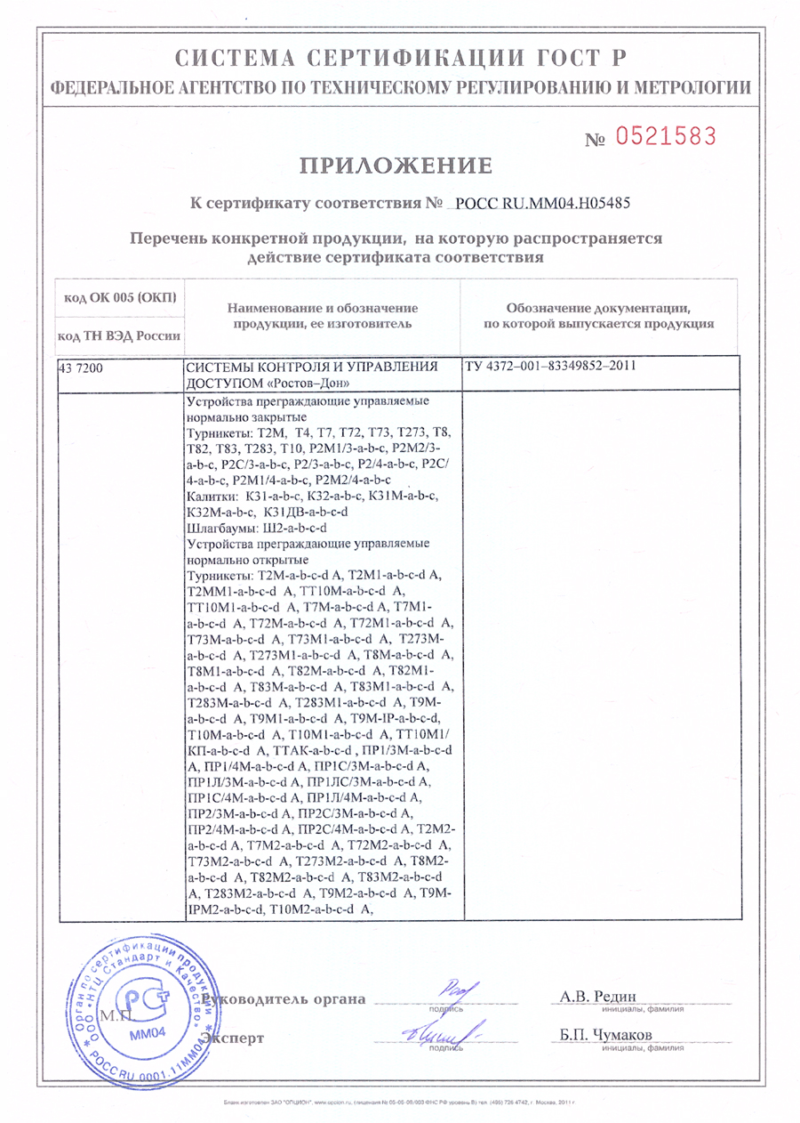
Сертификат пожарной безопасности см. сайт www.rostovturniket.ru: №РОСС RU.И703.04ЮААО.П301.90010

17

УПАКОВОЧНЫЙ ЛИСТ

Содержимое | Кол-во
Ограждение турникета:  Лицевая рама 1 с внешним индикатором  Лицевая рама 2 с внешним индикатором  Секция прохода 3  Секция прохода 4  Стойка прохода турникета ПР2/4  Рама 6  Рама механизмов 7  Механизм с опорными уголками  Болт М12х30 для крепления рамы 3 к ограждению  Болт М12х55 для крепления рамы механизмов 7  Болт М10х20 для крепления механизмов к раме 7  Заглушки фундаментных отверстий | 1 шт.  1 шт.  1 шт.  1 шт.  4 шт.  1 шт.  1 шт.  2 шт.  8 шт.(12шт.)*  8 шт.  8 шт.  8 шт.
Центральная стойка:  Декоративные втулки на штанги с винтами  Центральная стойка 8  Штанги 9  Винт М10х20 для крепления центральной стойки  Заглушка на нижний фланец | 54 шт.(72шт.)*  2 шт.  54 шт.(72шт.)*  6 шт.  6 шт.
Крыша турникета  Крыша пластиковая 12  Боковины 13  Перегородка 16  Винт М4х16  Болт М8х16 крепления перегородки 16 к раме 7 | 2 шт.  4 шт.  1 шт.  8 шт.  4 шт.
Пульт дистанционного управления (ПДУ)  Ключи замка фиксации механизма  Чистящее средство для хромированных и нержавеющих поверхностей (только для турникетов из нержавеющей стали) | 1 шт.  2 комплекта  1 шт.
* Количество в скобках - для четырехлопастного турникета.

18

СОДЕРЖАНИЕ

 | стр.
1 НАЗНАЧЕНИЕ | 2
2 ТЕХНИЧЕСКИЕ ДАННЫЕ | 3
3 КОМПЛЕКТ ПОСТАВКИ | 4
4 УСТРОЙСТВО И ПРИНЦИП РАБОТЫ | 4
5 ТРЕБОВАНИЯ БЕЗОПАСНОСТИ | 5
6 ПОДГОТОВКА К РАБОТЕ И ПОРЯДОК УСТАНОВКИ | 5
7 СОПРЯЖЕНИЕ И РАБОТА СО СКУД | 7
8 ПРАВИЛА ЭКСПЛУАТАЦИИ И РЕЖИМЫ РАБОТЫ | 8
9 ПЕРЕЧЕНЬ ВОЗМОЖНЫХ НЕИСПРАВНОСТЕЙ  И СПОСОБЫ ИХ УСТРАНЕНИЯ | 10
10 ХРАНЕНИЕ И ТРАНСПОРТИРОВАНИЕ | 11
11 СВИДЕТЕЛЬСТВО О ПРИЕМКЕ | 11
12 ГАРАНТИЙНЫЕ ОБЯЗАТЕЛЬСТВА | 12
ПРИЛОЖЕНИЯ:
Приложение 1.1 - Габаритные размеры турникетов ПР2 | 13
Приложение 1.2 - Габаритные размеры турникетов ПР2С | 14
Приложение 1.3 - Установочные размеры турникетов ПР2  и ПР2С  Приложение 1.4 - Вид сверху турникетов «Ростов-Дон ПРШ2/3» (а) и «Ростов-Дон ПРШ2/4» (б) в режиме шлюза | 15  16
Сертификаты соответствия | 17
Упаковочный лист | 18

19

Производитель: ООО ПК «РостЕвроСтрой»

Адрес: 344111, г. Ростов-на-Дону, пр. 40-летия Победы, д. 306а

Тел.: 8(863) 206-16-86(многоканальный), 269-99-34, 269-99-35,

269-99-36, 269-99-37, 269-99-38, 269-95-61
Тел. технической поддержки: 8(863)-269-99-39

E-mail: 2699935@rostovturniket.ru, 2699935@mail.ru

Сайт: www.rostovturniket.ru

